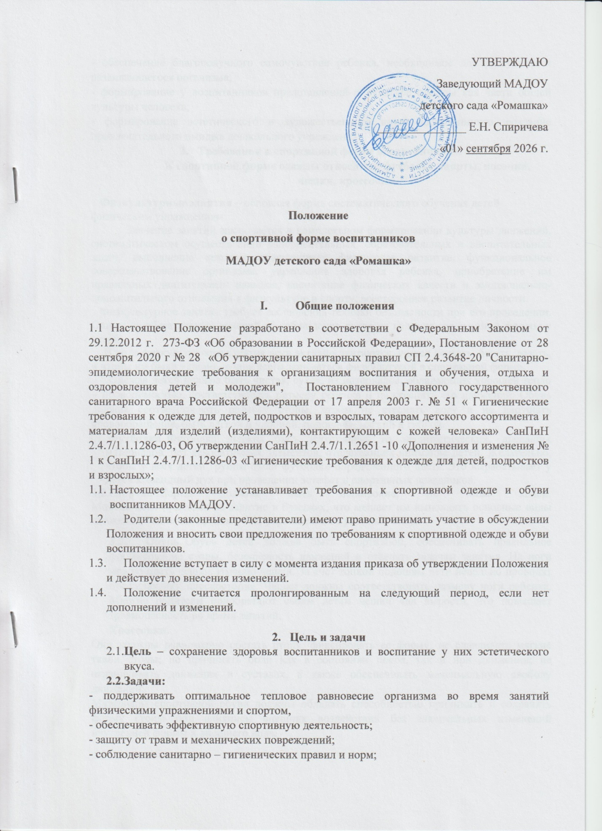

- обеспечение благополучного самочувствия ребенка, необходимое для растущего и развивающегося организма;
- формирование у воспитанников представлений о культуре одежды как части общей культуры человека;
- формирование эстетического и художественного вкуса воспитанников, создание привлекательного имиджа дошкольного учреждения.
- Требования к спортивной форме воспитанников.
К спортивной форме одежды относятся: футболка, шорты, носочки, чешки, кроссовки.
Физкультурные занятия – основная форма систематического обучения детей физическим упражнениям.
Значение занятий заключается в комплексном формировании культуры движений, систематическом осуществлении оздоровительных, образовательных и воспитательных задач, выполнение которых обеспечивает физическое развитие, функциональное совершенствование организма, укрепление здоровья ребенка, приобретение им правильных двигательных навыков, воспитание физических качеств и эмоционально-положительного отношения к физкультуре и спорту, всестороннее развитие личности.
Физкультурное занятие требует соблюдения техники безопасности при его проведении. Одним из обязательных условий её соблюдения является наличие спортивной формы у детей.
В ходе физкультурного занятия дети активно двигаются, учатся ползать, бегать, лазать, и чтобы им было удобно, лучше всего заниматься физкультурой в спортивной форме.
Одежда детей должна быть чистая, сухая, из материалов, обладающих хорошей тепло – проводимостью, соответствовать размеру ребенка и не стеснять его движений. Обувь должна соответствовать размеру стопы, чтобы не стеснять ногу и не нарушать кровообращение, быть лёгкой и удобной, подошва – мягкой и гибкой.
  - Футболка. Футболка должна быть изготовлена из несинтетических, дышащих материалов, без декоративных элементов, отвлекающих внимание детей. Желательно, чтобы у всех детей группы были футболки определённого цвета. Это вырабатывает у детей командный дух при проведении эстафет и спортивных праздников.
3.2.Шорты. Шорты должны быть неширокие, не ниже колен.
Многие дети приходят на занятие в бриджах, что мешает им выполнять основные виды движения, такие как прыжки, бег, упражнения на растяжку и т.д.
3.3. Обувь. Обувь детей должна быть спортивной, обеспечивать правильное формирование стопы, безопасность движений и отвечать задачам занятия. На ноги можно одеть чешки. Именно чешки. За счет тонкой подошвы дети невольно проводят профилактику плоскостопия. Чешки должны соответствовать размеру ноги ребенка. Многие родители приобретают своим детям чешки «на вырост», что повышает травмопасность во время занятий.
Кроссовки.
Они должны равномерно обегать стопу, фиксировать ее форму, не сдавливать мягкие ткани стопы; не причинять боли как в состоянии покоя, так и при движении; не ограничивать движения в суставах, а также обеспечивать максимальную свободу движений.
Материалы спортивной обуви должны обладать способностью принимать и сохранять форму стопы под влиянием внешних воздействий без значительных изменений внутренней формы и внешнего вида.
Спортивная обувь должна иметь минимальную массу, а ее низ обладать амортизирующей способностью, т.е. ослаблять силу ударов при движении: при восприятии нагрузки часть ее поглощать, а часть рассредоточивать по площади опоры.
Весьма важно полное соответствие обуви с размерами стопы. Так, ограничение подвижности пальцев стопы в обуви с зауженной носочной частью приводит к большим усилиям при беге, уменьшению устойчивости. Недостаточная для обуви приводит к сгибанию пальцев стопы, к натиранию их обувью. В чрезмерно свободной обуви стопа теряет устойчивость, может подвергаться повреждениям связочного аппарата и суставов
3.4. Носочки. Носки лучше приобрести не слишком теплые, предназначенные для частых стирок. Желательно подобрать их по цвету под физкультурную форму.
Таким образом, такой не существенный, с точки зрения некоторых родителей момент, как спортивная форма помогает ребенку сохранить здоровье, а также гармонично развиваться в художественно-эстетической области, в познавательной области, в социально-коммуникативной области, и конечно же, совершенствоваться в физическом развитии.

- Ответственность за выполнение настоящего Положения
  - Родители (законные представители) должны соблюдать требования к разным типам одежды (повседневной, уличной, праздничной, спортивной), содержать одежду в чистоте.
  - Родители (законные представители) воспитанников МАДОУ несут персональную ответственность за исполнение настоящего Положения.

